Séquence n°4
Le corps utilise l’énergie pour:

- Assurer les fonctions vitales = métabolisme de base
+
- Assurer les activités physiques = métabolisme de travail

Même au repos, nous dépensons de l’énergie pour assurer nos fonctions vitales: respiration, rythme cardiaque, maintien de la température corporelle. Cette dépense est appelée métabolisme de base.
Le métabolisme de base varie selon l’âge, le sexe, la stature.

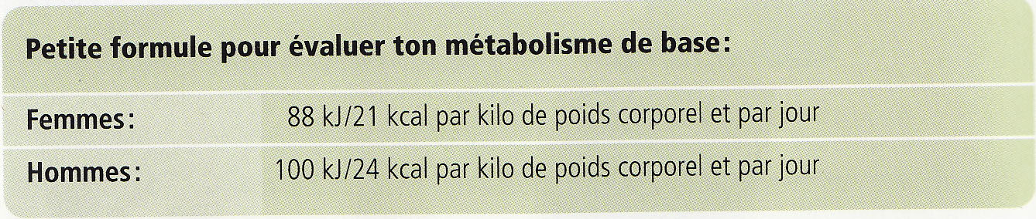
7. Formule pour évaluer ton métabolisme de base

Si tu es intéressé-e, calcule ton métabolisme de base_______________________

Comment faire pour évaluer tes dépenses énergétiques ?

Tu dois multiplier ton métabolisme de base par :
- 1,4 ou 1,5 si tu es plutôt « activité légère, pas beaucoup de sport »
- 1,6 ou 1,7 si tu es modérément actif-ve « un peu sportif-ve »
- 1,7 ou 1,9 si tu pratiques plusieurs fois par semaine un sport d’endurance

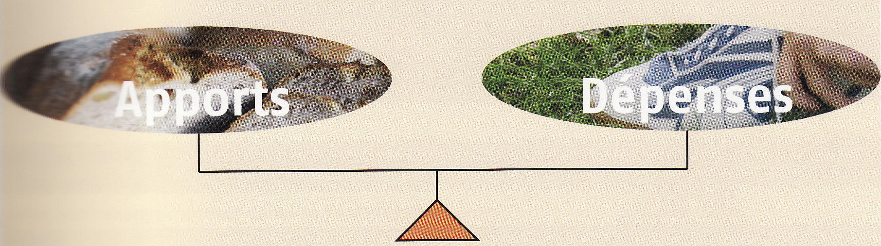
8. Balance énergétique

Si tu es intéressé-e, calcule tes dépenses énergétiques ___________________________

Le bloc suivant est à inclure dans toutes les ressources proposées, après un saut de page.

Sources et auteurs |  | Sources :  - Images :  - 1. Valeur nutritive : Croqu’menus, édition 2009  - 2. Valeur nutritive : Escalopes de poulet panées et congelées  - 3. Valeur nutritive : Céréales pour le petit déjeuner  - 4. Valeur nutritive : Pâte à tartiner  - 5. Apport énergétique : En forme & en santé  - 6. Valeur énergétique : Croqu’menus, édition 2009  - 7. Formule pour évaluer le métabolisme de base : Croqu’menus, édition 2009  - 8. Balance énergétique : En forme & en santé, édition 2005  - 9. Emballage de chips  - 10. Emballage d’un Coca Cola  - 11. Emballage d’un mars  - 12. Menu équilibré : Croqu’menus, édition 2009  Textes :  - Croqu’menus, édition Schulverlag 2009  - En forme & en santé, édition Schulverlag 2005  - Table de composition nutritionnelle suisse, édition Société Suisse de Nutrition 2004  - Recettes pour garder la ligne, la forme & la santé, éditions Betty Bossi, 1982  Bibliographie :
  Auteur-s (nom, prénom, courriel fr.educanet2.ch) | M. Aebischer  Monique.aebischer@fr.educanet2.ch  D. Chenaux, Danielle.chenaux@fr.educanet2.ch  A. Jolliet, Anne.jolliet@fr.educanet2.ch
  Mandant-s : | DICS
  Expertise scientifique :
  Expertise pédagogique :
  Date de la dernière modification :
  Copyright: | Cette ressource est publiée sous licence Creative Commons - utilisation sans modification autorisée sous conditions.  Pour plus d’informations sur ces conditions, consultez la page suivante :  http://www.friportail.ch/page/creative-commons-nc-sa

